Ročník XII. /č. 67 Únor 2014

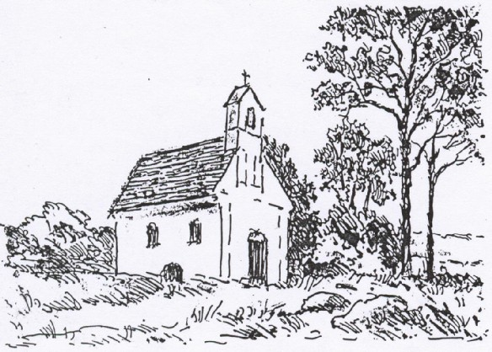
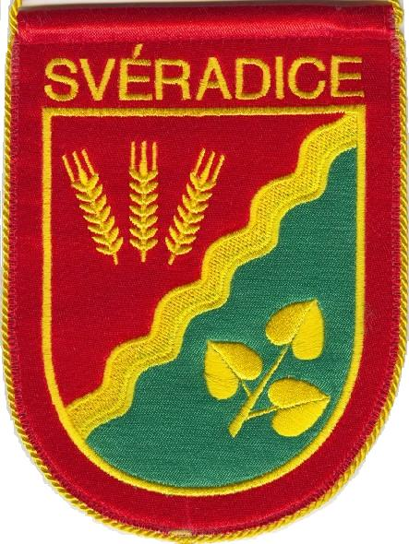
Naše vesnice

SVÉRADICE
Vážení spoluobčané,
VYBÍRÁME Z OBSAHU

V LEDNU PŘIŠLI TŘI KRÁLOVÉ 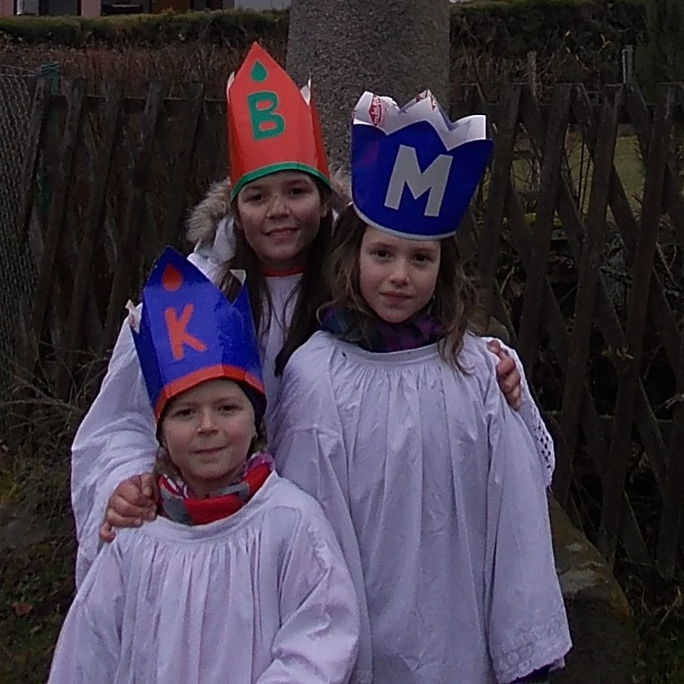
více na str. 2

VÁNOČNÍ BESÍDKA
více na str. 4

FOTBALISTÉ V PŘÍPRAVĚ NA JARO
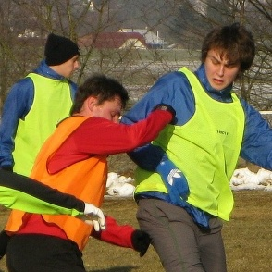
více na str. 6
PLÁN AKCÍ NA ROK 2014
více na str. 8
v tomto roce poprvé vychází Naše noviny a tím zahajujeme již dvanáctý ročník jejich výroby, první číslo vyšlo v prosinci roku 2002. Tímto číslem dochází rovněž ke změně na místě šéfredaktora, když koncem loňského roku z této funkce na vlastní žádost odstoupil pan Tomáš Straňák. Vzniklou situaci jsme museli rychle vyřešit a nakonec jsme se rozhodli pro asi nejjednodušší variantu, vydávání novin a jejich korekci budu zajišťovat sám ve spolupráci s redakční radou, kterou budou i nadále tvořit paní Blanka Vlčková a pan Petr Löffelmann. Panu Straňákovi touto cestou děkujeme za dlouholetou spolupráci při vydávání tohoto periodika a věříme, že i nadále bude přispívat v podobě různých článků a aktuálními fotografiemi.
Závěr loňského roku pro nás byl hodně hektický, protože se finišovalo s akcí "kulturní dům" a přes všechny různé problémy a někdy doslova havarijní situace, se vše podařilo dotáhnout do zdárného konce a 20. prosince bylo konečně "Městským úřadem v Horažďovicích" vydáno kolaudační rozhodnutí - stavba tak byla formálně ukončena. Samozřejmě, že nějaké malé úpravy a různé drobnosti se budou dodělávat ještě na jaře, ale to na celkový stav už nemá nijak významný vliv. V současné době probíhá "testování" plynového topení a za chodu se snažíme dolaďovat vše potřebné tak, aby náklady na topení byly v rámci možností co nejmenší. Je fakt, že letošní zima nepatří k těm nejstudenějším a nemůžeme tedy vyzkoušet nový topný systém v plném rozsahu a na plný výkon, ale i tak budou všechny získané informace důležité pro další topnou sezónu. Určitě Vás všechny bude zajímat, o kolik náklady na topení stoupnou v porovnání s loňským rokem, ale o tom podáme reference až po skončení topného období. Zatím žádné přesné údaje k dispozici nejsou a nemá cenu něco odhadovat, když neznáme konkrétní čísla.
Na zasedání obecního zastupitelstva jsme schvalovali rozpočet na rok 2014 a můžu Vás ujistit, že ani v letošním roce jsme nepřikročili ke zvyšování cen vodného a poplatku za popelnice. Cenu vody držíme už několik let na úrovni, která patří k nejnižší nejen v našem kraji, ale možná i v celé republice. Zatím to ještě nějak "ukočírujeme", ale vzhledem ke stáří našeho obecního vodovodu lze očekávat, že v nadcházejících letech bude docházet k častějším haváriím a tím i ke zvyšování nákladů na opravy. Pak budeme samozřejmě nuceni přemýšlet o zvyšování vodného a dost možná i o rekonstrukci celého vodovodního systému, ale tím samozřejmě nechci přivolávat černé scénáře. Jestli to nastane, bude to realita, kterou budeme muset vzít na vědomí a v daném čase pak přistoupit k nutným opatřením ➔
Všichni chceme mít kvalitní i cenově dostupnou vodu a tu si můžeme dovolit, když se budeme dobře starat o její výrobu a její doručení až k Vám domů. Ještě v krátkosti k odvozu komunálního odpadu. I když nám zákon umožňuje účtovat za popelnici daleko vyšší sazby, zůstaneme při stejné částce jako v minulosti tj. 400 Kč za každého člena domácnosti s trvalým pobytem ve Svéradicích. Obec ve svém rozpočtu počítá s tím, že rozdíl mezi tím co vybere od občanů a skutečností, kterou nám účtuje firma Becker Bohemia, finančně dorovná. To je myslím rozumné, není přece záměrem obce ždímat peněženky svých občanů, když o toto se starají stále stoupající ceny spotřebního zboží a různé státní poplatky.
Několik vět bych ještě rád věnoval naším mladým spoluobčanům, kteří si určitě zaslouží, aby se jich obec v dalších letech více všímala než doposud. Jak už jsem několikrát zmínil je v plánu pro r. 2015 vybudování multifunkčního hřiště, které bude vhodné pro několik sportů jako např. tenis, volejbal, hokejbal, florbal, malou kopanou. Hodláme podpořit i různé další aktivity a bylo by dobré kdyby sama mládež přišla s nějakým podnětem jak bychom jim mohli pomoci, aby mohli účelně využívat svůj volný čas. Určitě by to bylo ku prospěchu nás všech.
Závěrem bych rád zmínil letošní oslavy obce spojené se setkáním rodáků, které se uskuteční 21. června 2014. V posledním vydání novin jste všichni dostali tiskopis, ve kterém jsme Vás prosili, aby jste nám sdělili jména a adresy všech, kteří se narodili ve Svéradicích a dnes žijí jinde. Rádi bychom jim zaslali pozvánku s programem oslav a dalšími informacemi a oficielně je tak pozvali na tuto, pro nás všechny určitě významnou událost. Ještě jednou proto prosíme o spolupráci a byli bychom rádi i za půjčení starých fotografií, dokumentů a různých, pro současnou dobu třeba již neobvyklých předmětů či nástrojů. O přípravě těchto oslav a chystaném programu Vás budeme blíže informovat v příštím vydání "Našich novin".
Užijte si právě probíhající "Masopustní období" a hezké počasí v nadcházejícím prvním jarním měsíci.
Václav Dušek, starosta obce

TŘÍKRÁLOVÁ SBÍRKA 2014
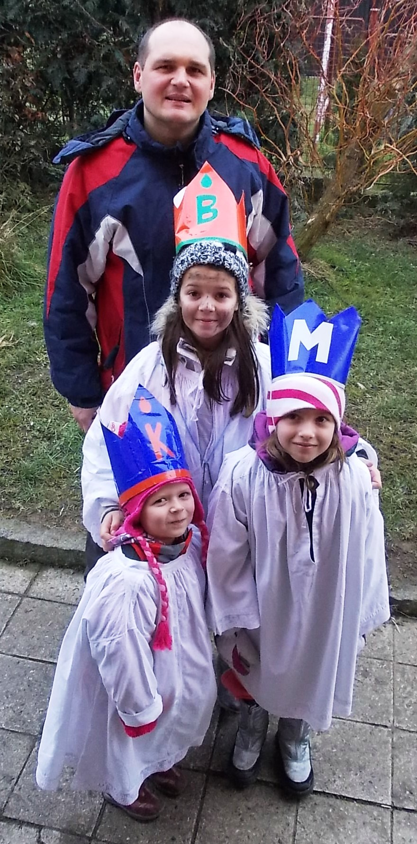
V sobotu 4. ledna proběhla ve Svéradicích tradiční "Tříkrálová sbírka", která vynesla částku 10.054 Kč. Vedoucí sbírky byl Václav Šulc ml. a doprovázelo ho trio koledníků: KAŠPAR - Terezka Jiřincová, BALTAZAR - Valinka Glubišová a MELICHAR - Karolínka Dvořáková.
V celém našem regionu se vybralo celkem 222.705 Kč a účastnilo se jí 68 skupin koledníků. Celková částka byla zaslána na celorepublikové konto, odkud bude pro Oblastní charitu Horažďovice vrácena poměrná část (65%) za účelem podpory charitní práce se seniory (pečovatelská a ošetřovatelská služba, volnočasové aktivity) a projekt občanská poradna. Část peněz bude také poskytnuta na vybavení Mateřské školy Hradešice a Dětských domovů v Chanovicích a Oselcích, část na krizový fond pro lidi z Horažďovicka postižené přírodními živly a finančně podpořena bude i pětiletá dívenka z našeho regionu, která trpí těžkým onemocněním srdce.

Dalších 35% výnosu sbírky bude rozděleno dle tohoto klíče:
- 15% projekty Diecézní charity České Budějovice
- 10% humanitární pomoc v ČR i zahraničí
- 5% projekty pomoci organizované Sekretariátem Charity ČR
- 5% režijní náklady na pořádání sbírky v celé ČR

Oblastní charita Horažďovice
Události, zajímavosti, střípky…………………..

- Myslivecký ples 25. prosince navštívilo sto sedmdesát hostů. Také o zvěřinovou tombolu byl zájem, ač nevyhrával každý lístek, jen ten právě vylosovaný. Starosta naší obce měl ve chvíli i jiné starosti než s obcí, protože vyhrál hlavní cenu, a to divočáka.
- Novoroční pochod, už dvacátý čtvrtý, měl letos 120 účastníků. Po prezenčním podpisu v prostoru chodby obecního úřadu se po skupinkách vyrazilo směrem na Lnářský Málkov, kde se u topolu odbočilo do Slatiny. Tam už zase všechny vyhlížel před domem pan Míla Soukup s grogem, čajem, kávou a štamprličkou na zahřátí. Nechybělo ani pivo a tlačenka s chlebem. Šlo se dobře, silnice byla suchá. Po návratu zpět se někteří vypravili rovnou do místní hospody U Turků, aby ochutnali nabízené polévky, a to česnečku a gulášovou. Tradičně "bodl" i ovárek.
- Tříkrálová sbírka v sobotu 4. ledna se v naší obci opět setkala s velkou podporou. Podrobněji je uvedeno uvnitř novin.
- XI. ročník pochodu ohroženou krajinou z důvodu protestu k vybudování úložiště jaderného odpadu se šel za velké účasti trasou obvodu zmíněného záměru v Chanovicích v sobotu 4. ledna. Evidovaných účastníků bylo 299 a skutečně jich cestu absolvovalo 310.
- Na plese místního Sboru dobrovolných hasičů 8. února platilo pouze na osmdesát hostů, což je v dnešní době i dost. Ples se vyvedl a téměř dvě stě kusová, každá vyhrávající, tombola se prodala. Lákavá byla výhra ze zpracovaného vepříka v podobě masa nebo jaternic s tlačenkou.
- Mise v Afganistánu p. Kříže ze Sušice byla důvodem jeho přednášky pro necelých třicet spoluobčanů v sobotu 15. února ve vestibulu Kulturního domu Svéradice.
- Sportovní ples Fotbalového klubu Svéradice s hudební skupinou Melodion se konal 22. února. Výborná kapela, ale na ní velmi malá účast, cca 80 lidí. Bohatá tombola, včetně masa, jaternic a tlačenky ze zakoupeného prasátka se sice vyprodala, ale poslední lístky se prodávaly se slevou. Bylo šest slosovatelných cen, včetně hlavní ceny, kterou bylo jako vždy sele. Večer oživila svým odvážným vystoupením skupina ACT-ACROBATIC CHEERLEADERS z Tábora, jejíž členkou je i Kristýna Vlčková z naší obce.
- Masopustní průvod obcí připadne letos až na sobotu 1. března. Starosta zahájí povolením průvodu ve 13.30 hodin.
- Poplatek za odpad je splatný do konce dubna a zůstává stejný ve výši 400,- Kč za osobu, nebo za chalupu. Poplatek ze psů ve výši 100,- Kč se vybírá do konce března. Tentokrát se opět vydávají známky na popelnice, které mají být vylepené od březnových svozů.
- Letos se sněhu nedočkáme. Zima je velmi mírná, bez velkých mrazů a sníh nepadá. Rekord byl v několika centimetrech ze soboty na neděli 24. ledna. Taková prý byla naposledy podle historických záznamů v roce 1928. No, a když ne sníh, tak písek ze Sahary, jak říkali v televizi. Ve středu dopoledne (19. února) pršelo, okrové písečné kapky zůstaly na autech.
- Dětský maškarní ples proběhne v sobotu 15. března v Kulturním domě Svéradice. Začátek je ve 14.00 hodin. Děti se mohou těšit na diskotéku, zákusky a tombolu z hraček pro každou masku.
- Hospoda U Turků Svéradice pořádá 19. dubna ve 20.00 hodin ve vestibulu kulturního domu ochutnávku piva z pivovaru Staropramen. K několika druhům piva bude možné si objednat i kančí guláš či marinovaná žebra. Pro pohodovou náladu je zajištěné harmonikářské duo KŮROVCI.
jka

Naši jubilanti
V měsících březnu a dubnu oslaví významná jubilea několik našich spoluobčanů. Přejeme jim hodně zdraví a pohody do dalších let!

Březen
Chaloupková Anna (čp. 106) 2. března 67 let Baštýřová Alena (čp. 47) 9. března 67 let
Větrovcová Anna (čp. 65) 6. března 69 let Klečka Karel (čp. 63) 10. března 72 let

Duben
Kollárová Milada (čp. 122 ) 3. dubna 76 let Augustin Jaroslav (čp. 66) 21. dubna 74 let
Podlešák Jan (čp. 82) 10. dubna 67 let Opalecký Antonín (čp. 107) 21. dubna 78 let
Korbelová Anna (čp. 55) 14. dubna 69 let Podlešáková Božena (čp. 82) 22. dubna 68 let
Fencl Miroslav (čp. 143) 16. dubna 60 let Pleyerová Zdeňka (čp. 111) 27. dubna 69 let

jka
Vánoční besídka
Konec roku děti z Mateřské školy ve Svéradicích oslavily v sobotu 21. prosince vánočním vystoupením v kulturním domě. Vystoupení se zúčastnilo šestnáct dětí, což je pěkný počet a za to rodičům děkujeme. Děti si zavzpomínaly tanečkem na čerta, písničkou na Mikuláše a začarovaly si s andělíčkem. Dramatizací „O mravenečkovi“ vzpomněly na zvířátka v lese, o kterých si v mateřské škole vyprávěly. Děti se snažily přednášet své básníčky co nejlépe, vždyť je vždy čekal velký potlesk. Vystupovat před dospělými lidmi není jednoduché a u některých dětí to bylo vystoupení první.Vánoční písničky a koledy zpívaly za doprovodu hudebního nástroje Yamaha, na který jim paní učitelka Naďa Klasová v mateřské škole často hraje a při kterém vesele a rádi zpívají. Na závěr vystoupení předaly děti rodičům přáníčka s přáním šťastného roku 2014. Domů si děti odnášely sladkou odměnu a hezký pocit z pěkného vystoupení u vánočního stromečku.
Zaměstnanci MŠ

Zápis dětí do Mateřské školy ve Svéradicích
Zápis dětí do mateřské školy proběhne ve čtvrtek 20. března 2014 od 15:00 hodin ve třídě MŠ.
K zápisu zákonný zástupce dítěte donese:
► platný občanský průkaz
► rodný list dítěte
► vyplněnou žádost o přijetí k předškolnímu vzdělávání
► přílohu k žádosti – vyjádření lékaře
Uvedené tiskopisy lze vyzvednout v mateřské škole.
Do mateřské školy jsou přednostně přijímány děti s trvalým bydlištěm ve Svéradicích.
Těšíme se na všechny děti
Věra Kohelová, ředitelka MŠ
Činnost Českého svazu žen Svéradice v roce 2013
V sobotu 16. března odpoledne proběhl Dětský maškarní ples v sálu Kulturního domu Svéradice. Manželé Zbíralovi z Blatné se na naší žádost ujali vedení společenských her pro děti a pouštění diskotékové hudby. Sál byl zaplněný dětmi ( v maskách čtyřicet pět ) a jejich doprovodem. Tombola v podobě hračky se všechna prodala. Hodně nám vždy i tentokrát finančně pomohly darované zákusky od žen. Ke zpestření celé akce přispěla svým programem skupinka devíti nejmenších mažoretek z Blatné. Druhou akcí se stalo v pátek 28. června, tedy na závěr školního roku, sportovní a vědomostní odpoledne na hřišti fotbalového klubu. Přišlo třicet dětí. Každé si po splnění hlavních úkolů vybarvilo a poté uvázalo hadrovou čelenku a na ohýnku opeklo darovaný párek. Pak si upravenou trasou děti došly pro čokoládové zlaťáky z „pokladu od víly.“ Naše základna měla ke konci roku 33 členek. Na výroční schůzi 28. prosince se nás zúčastnilo devatenáct. Výbor se sešel třikrát. Mimo jiné se projednalo, že nepůjdeme do společného pořádaní plánované posvícenské zábavy s místním Fotbalovým klubem. Od každé členky vybíráme a odvádíme příspěvek, letos poprvé už ve výši 50,- Kč Českému svazu žen Plzeň. Všem, kteří nám pomáhají, patří velké poděkování.
Jindra Kalabzová, předsedkyně
Myslivost

Jsme opět na počátku nového kalendářního roku a v přírodě zatím vládne zima. Prioritním úkolem nás myslivců je v období nouze péče o zvěř a zajištění klidu v honitbě. Dbáme na to, aby návštěvníci zimní přírody zvěř zbytečně nerušili. Spárkatá zvěř musí mít v krmelcích dostatek kvalitního sena. Přikrmování jadrným krmivem by mělo probíhat častěji a v menších dávkách. Dužnatá krmiva nabízíme v tomto období zvěři čerstvá, nepřemrzlá a jen v takovém množství, aby je byla schopna v krátké době zkonzumovat. Do zaječích krmelců zakládáme seno. Otýpky můžeme rovněž volně vázat ke stromům do míst, kde se zaječí zvěř sdružuje. Bažantům mícháme v zásypech jadrná krmiva s plevami, také předkládáme kukuřičné palice. V lednu není loveckých příležitostí mnoho. Čerstvá obnova (sníh) nám poskytne přehled o stavu a druzích zvěře v honitbě. Společné lovy na černou zvěř organizujeme pokud možno jen po jejím obeznání, proto se raději věnujeme intenzivnímu lovu černé zvěře a lišek na čekané. Na konci února nás čeká sčítání zvěře, od kterého se odvozuje přírůstek zvěře a současně odstřel na letošní rok.
Myslivosti zdar!
Za MS Svéradice předseda Zdeněk Soukup

SDH SVÉRADICE
Hodnocení roku 2013 a začátek roku 2014


Na začátku roku 2013 se konala výroční schůze, kde jsme hodnotili předešlý rok.
Hasičský ples, na kterém hrála k tanci a poslechu kapela Safír ze Strakonic, se uskutečnil 26. ledna 2013. Přestože jsme připravili pěknou tombolu, která se prodala a ve které byl také rozporcovaný skoro 200 kg "pašík", se sešlo málo hostů - něco okolo 50.
Za pomoci jeřábu, který obsluhoval starosta Velkého Boru Václav Zábranský, jsme dne 30. dubna 2013 postavili na návsi májku.
Začátkem května roku 2013 se zakoupila plastová hasičská nádrž, nové savce a koš k hasičské stříkačce.
9. května 2013 byly zakoupeny 3 nové vycházkové hasičské uniformy, a to Miroslavu Chaloupkovi, Pavlu Klasovi a Martinu Bláhovi.
21. května 2013 byla pořízena nová vana do hasičské stříkačky, která tam byla hned namontována. Za toto musím poděkovat našemu starostovi panu Václavu Duškovi a zastupitelstvu obce, kteří nám poskytli finanční prostředky. ➔

25. května 2013 se konala hasičská soutěž v Dobroticích, kde z naší obce soutěžilo družstvo mužů a družstvo žen.
29. června 2013 byl obnoven přejezd lávky, která se konala na naší hasičské nádrži. Ač nebylo zrovna příznivé počasí, myslím si, že se nám tato akce vydařila a chtěli bychom ji opakovat i v roce 2014.
30. července byla provedena na vozidle Avia technická kontrola.
Na rok 2014 máme slíbenou od obecního úřadu finanční částku, kterou investujeme do nových hadic na soutěže, jelikož ty dosavadní už jsou zastaralé a těžké.
8. února se pořádal hasičský ples v kulturním domě. Tento ples se vydařil, hrála kapela Safír ze Strakonic. Bohužel bylo opět méně lidí, ale přesto více než minulý rok. Přišlo 80 lidí. S touto kapelou jsme se domluvili i na příští rok 2015, kdy budeme tento ples pořádat dne 31. ledna 2015.
Za SDH Svéradice přeji všem občanům naší obce hodně štěstí a zdraví v novém roce 2014.
Zapsal Miroslav Chaloupka, starosta SDH Svéradice

Fotbalisté na prahu jarní sezony 2014

Naše "áčko" vyběhlo na první trénink v úterý 14. ledna a pak už trénovalo pravidelně 2x v týdnu + další tréninky o víkendech a k tomu přátelské zápasy. Kádr mužstva se bude formovat během přípravy a v hledáčku trenéra Rambouska jsou posily, které naskočí do přípravných zápasů a pak teprve se bude realizovat jejich případné působení v našem klubu. Jisté je, že nepokračuje Míra Mikeš, který se vzhledem k věku a náročnosti této soutěže, rozhodl u nás už dále nepokračovat. Dále je nejisté další působení Michala Petráška, který sice má zájem u nás hrát, ale zatím se neví jak to dopadne s jeho zaměstnáním, je možné, že půjde pracovat do ciziny. Ostatní hráči by snad měli zůstat a tým po vhodném doplnění by mě mít ambice udržet příčky, které vybojoval v podzimní části 1.A třídy. V plánu je pět přátelských zápasů: 25.1. na hřišti účastníka jihočeského krajského přeboru FC Písek "B" (po výborném výkonu výhra 2:0), 1. února modelový zápas s naším "béčkem" (překvapivá remíza 4:4), 8. února s Tatranem Dlouhá Ves (vítězství 4:1), 22.2. s dalším jihočeským soupeřem Sokolem Katovice(prohra 1:4) a generálka se pak uskuteční v neděli 2.3. kdy po "Masopustu" přivítáme TJ Žichovice.
B tým začal svoji zimní přípravu rovněž v polovině ledna a jeho kádr zůstane s největší pravděpodobností stejný jako na podzim. Trenér Venca Dušek ml. naplánoval rovněž pět přípravných zápasů a to v následujícím pořadí: 1. února modelový zápas s "áčkem" (viz výše), 22.2. pak to bude zápas se FK Budětice (prohra 1:3), 2.3. na umělé tráve s blatenským "béčkem", 8.3. přivítá Sokol Malý Bor a na závěr 15. března s FK Horažďovice "B" na hřišti ve Velkých Hydčicích. Béčko svoji přípravu rozšířilo i o zimní soustředění, které se uskutečnilo v termínu od 13. do 16. února 2014 v rekreačním středisku Hnačov.
Naši nejmenší tj. starší přípravka zahájí přípravu pod vedením trenérů Vládi Smitky a Vlasty Beránka ve druhé polovině února a to nejdříve v tělocvičně a teprve poté vyběhnou naši mladí fotbalisté i na venkovní tréninkové hřiště. V plánu je rozšíření tréninků na dva dny v týdnu a snad i nějaký přátelský zápas.
Vzhledem k téměř jarnímu počasí můžou všechny naše mužstva trénovat podle plánu, nejsou žádné výpadky a proto věříme, že do prvních mistrovských zápasů vyběhnou hráči kvalitně připravení a budou dobře reprezentovat naši obec.
Jarní soutěže začínají pro "A" tým v neděli 9. března, kdy odjíždí do Chodského Ujezda a následně za týden 16.3. přivítá mužstvo SENCO Plzeň "B". Béčko rozjíždí jaro dvěma zápasy na hřištích soupeřů, nejdříve v sobotu 22.3. v Žihobcích a za týden v neděli 30.3. v Janovicích s místní rezervou. Starší přípravka si na svůj první turnaj počká až do soboty 19. dubna, kdy na našem hřišti přivítá mužstva Bolešin, Nepomuka a Horažďovic. Následně se pak zúčastní dalších šesti turnajů, které se budou konat každý týden až do 1. června.
Stará garda má v plánu, jak je v posledních letech zvykem, pouze dvě akce a to je Memoriál Františka Kozlíka, který by se měl uskutečnit v sobotu 5. července a poté tradiční pouťový zápas s týmem Pepíka Čalouna. Další zápasy nejsou reálné z důvodu nezájmu hráčů a proto jen smutně vzpomínáme na období před cca deseti lety, kdy stará garda dala dohromady i dvě jedenáctky.
Václav Dušek, sekretář FK Svéradice
K R O N I K A
- pokračujeme ve vybraných časových údobích československých dějin, jak se jevily našim svéradickým občanům a jak byly jimi zaznamenány v naší, svéradické kronice.
Rok 1938 začal nestálým počasím. Děštivo a chladno, jak zapsal tehdejší kronikář pan Chaloupka. Až teprve červen vše napravil, sklidilo se vše, co narostlo. Dvacátý osmý říjen, slavný svátek našeho národa, byl vždy oslavován, ale v tomto roce s oslavami byl konec. Nešťastné mnichovské události ukázaly, že Československo má být zničeno. Rok 1938 začal být utrpením nejen pro Čechy a Slováky, ale i pro ostatní státy v Evropě. Pan kronikář Chaloupka "ze mlejna" zapsal, že na tyto smutné následné roky by mu nestačilo v kronice snad ani tisíc listů a s ohledem na jeho pokročilý věk to ani není možné.
Mnoho lidí dívalo se zoufalým zrakem, jak je naše země ničena a nejlepší lidé z národa jsou pronásledováni. Mnozí následovali příkladu pana prezidenta Beneše, emigrovali a ze zahraničí na protest proti okupaci tiskli letáky, které ilegálně kolportovali u nás doma.
Rok 1939 národ přišel o samostatnost - vyhlášení PROTEKTORÁTU ČECHY A MORAVA
Noviny a vyhlášky upozorňují: "VEŠKERÉ POKUSY O SABOTÁŽNÍ ČINY TRESTAJÍ SE SMRTÍ !"
Vůdce Adolf Hitler, toho času vybraný řečník a dobrodruh, kterého prý "Prozřetelnost" poslala, aby veškeré národy Evropy sjednotil. Všechno se odehrávalo podle jeho plánu. Zřízena byla tzv. "Protektorátní vláda" v čele s prezidentem Háchou. Dále byla zřízena špionážní rota pro nás i pro ostatní státy. Ve špionážní službě vedli Němci 34 000 mužů a žen.
Nikdo netušil hlubokého dosahu těchto událostí a vlastenec se dívá s dojetím na kraj krásný, milý, ryze český. Leží před námi "naše země". Prožíváme od začátku okupace mnoho útlaku, poprav, mučení, žalářování, nucených prací, hladu a nedostatku, nálety a bombardování. Toto ovšem se dotklo i ostatních okupovaných států.

Poznámka: Pan kronikář Chaloupka se narodil roku 1882 v Americe. Zápisy v kronice popisující útrapy 2. světové války, psal dodatečně až po skončení války.
mav

Sčítání lidu v roce 1910

Při prohlížení starých dokumentů mě přišlo do ruky sčítání lidu z roku 1910, tedy ještě za Rakouska-Uherska. V naší obci bylo v roce 1910 celkem 93 popisných čísel a 491 obyvatel. U každého popisného čísla jsou uvedena jména jednotlivých členů rodiny, kde se narodili i datum narození.
Například:
č.p. 63 Klečka Václav nar. 18.6.1876, Svéradice, sedlák
Klečková Josefa nar. 14.3.1881, manželka
Klečková Marie nar. 17.11.1903, dcera
Klečka Václav nar. 6.1.1908 Svéradice, syn
Klečková Marie nar. 13.5.1852, Břežany, matka
č.p. 40 Polanka Jan nar. 22.12.1831 Kozlov, hospodář
Polanková Marie nar. 12.1.1852 Zadní Zborovice, manželka roz. Kousková
Polanka Augustin nar. 13.1.1891 Svéradice, syn
Polanka Karel nar. 9.10.1892 Svéradice, syn
Polanka Jan nar. 4.6.1896 Svéradice, syn, krejčovský učeň
č.p. 50 Jírovec jan nar. 25.8.1858 Svéradice, sedlák
Jírovcová Marie nar. 1.1.1859 Slivonice, manželka, roz. Krejčí
Jírovec František nar. 14.12.1882 Svéradice, syn
mav
Plán kulturních a sportovních akcí na rok 2014
Je konec února a od začátku letošního roku se v naší obci zatím uskutečnily následující akce:
1. ledna jsme uvítali nový rok tradičním pochodem Svéradice-"topol"-Slatina-Svéradice.
8. února se uskutečnil Hasičský ples
15. února proběhla beseda o Afghanistánu s p. Františkem Křížem
22. února fotbalisté pořádali ples sportovní.

Na další měsíce je plán následující:
Březen
sobota 1.3. - MASOPUST (tradiční staročeský průvod masek)
sobota 15.3. - Dětský maškarní bál
Duben
středa 30.4. - Lampionový průvod s následným opékáním buřtů na "Myslivně"
Květen
sobota 10.4. - Den matek (vystoupení dětí MŠ Svéradice)
? - Cyklovýlet
Červen
sobota 21.6. - 750. let od první zmínky o Svéradicích - "setkání rodáků"
pátek 27.6. - Dětský den
Červenec
sobota 5.7. - Memoriál Františka Kozlíka (fotbalový turnaj starých gard)
sobota 12.7. - Nohejbalový turnaj trojic
? - Přejezd lávky
? - Týden pod stanem (pro děti - stanování na hřišti, hry, výlety)
Srpen

neděle 24.8. - Bartolomějská pouť (program na celý víkend)
Září
? - Drakiáda
Říjen
sobota 18.10. - Posvícenecká zábava
Listopad
? - Beseda (cestovatelské téma)
pátek 28.11. - Rozsvícení vánočního stromu - začátek adventu
Prosinec
sobota 20.12. - Vánoční koncert
čtvrtek 25.12. - Myslivecký bál

Tento plán zahrnuje akce, o kterých víme, že se v tomto roce budou konat.
Tam kde je symbol ?, zatím neznáme přesný termín.

Vydává obecní úřad ve Svéradicích. K tisku připravuje redakční rada ve složení:
Václav Dušek - šéfredaktor, Blanka Vlčková, Petr Löffelmann;
spolupráce: Jindřiška Kalabzová (jka), Ing. arch. Tomáš Straňák (mot), Marie Vojtová (mav), Kamila Marcová
Počet výtisků: 200; Neprodejné

